年级、专业、班级 |  | 2012级物联网1班 |  |  | 姓名 | 陈点 20125209
实验题目 | 求双字长绝对值
实验时间 | 2014.05 |  | 实验地点 | 自主编码
实验成绩 |  |  | 实验性质 | □验证性 □设计性 ■综合性
教师评价：
□算法/实验过程正确； □源程序/实验内容提交 □程序结构/实验步骤合理；
□实验结果正确； □语法、语义正确； □报告规范；
其他：
评价教师签名：
一、实验目的
编写一个程序求出双字长数的绝对值。
二、实验项目内容
试编写一程序求出双字长数的绝对值。双字长数在 A 和 A+2 单元中，结果存放在 B 和 B+2 单元中。
- 实验过程或算法（源程序）

DATA SEGMENT
A1 DW 0FFFBH
A2 DW 0FFFFH
B1 DW ?
B2 DW ?
DATA ENDS
CODE SEGMENT
MAIN PROC FAR
ASSUME CS:CODE,DS:DATA
START:
MOV AX,DATA
MOV DS,AX
MOV AX,A1
MOV DX,A2
CMP DX,0
JNS JUDGE
NEG DX
NEG AX
SBB DX,0
JUDGE:
MOV B1,AX
MOV B2,DX
RET
;INT 20H
MAIN ENDP
CODE ENDS
END START

- 实验结果及分析和（或）源程序调试过程

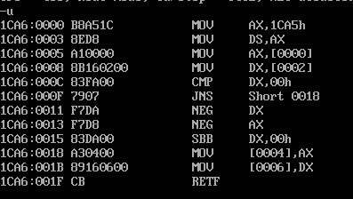
如上，为反汇编结果

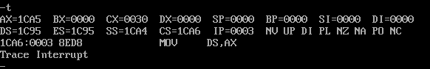
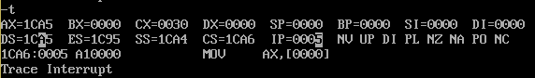
程序开始，对代码段ds赋值

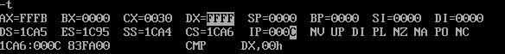
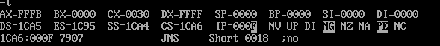
判断标志位是否等于0（dx内容是否为正），等于则跳转，将结果存放到B1、B2中，不等于则继续执行，图为等于0，不跳转

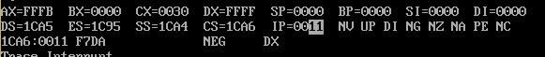
对dx和ax内容分别取反，然后再对dx进行带借位的加法，从而得到原双字的补

